09.08.2023.

**9. – 12. klašu skolnieces stiprinājušas savas zināšanas izglītojošā STEM nometnē**

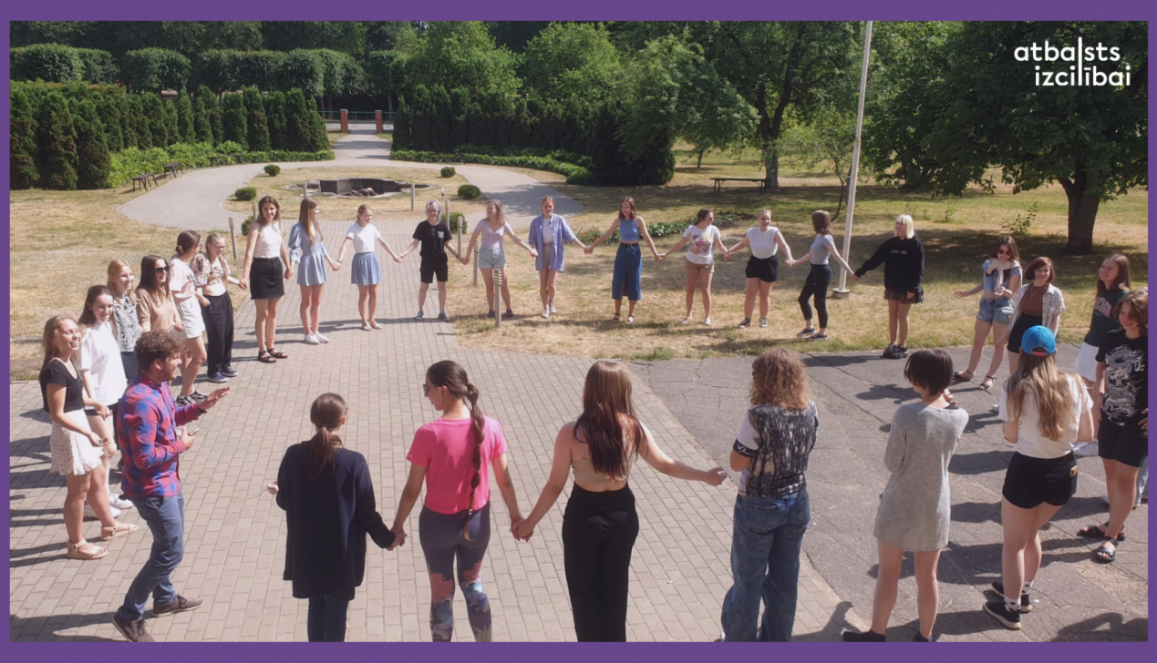

Lai sekmētu meiteņu sasniegumus STEM jomā, kā arī sniegtu emocionālo un psiholoģisko atbalstu meiteņu pašefektivitātes un pašpārliecības paaugstināšanai, un piederības sajūtas veicināšanai zinātnei, no 26. līdz 30. jūnijam Valkā tika organizēta STEM nometne trīsdesmit 9.-12. klašu skolniecēm, kuras, mācoties skolā, ir uzrādījušas augstus sasniegumus fizikā, matemātikā vai programmēšanā.

Nometnes laikā meitenēm tika piedāvātas daudzveidīgas aktivitātes: darbnīcas fizikā, matemātikā un programmēšanā, FIZMIX eksperimenti, saliedēšanās, fiziskās un radošās aktivitātes, kā arī tika organizēta ekskursija uz Tartu Universitātes Botānisko dārzu un AHHAA zinātnes centru. Kopā nometnes nodarbību organizēšanā piedalījās 15 pedagogi.

Visaugstāk nometnes dalībnieces novērtēja praktiskās un radošās aktivitātes fizikā un matemātikā, kā arī iespēju nodibināt jaunus kontaktus un pavadīt laiku ar līdzīgi domājošiem cilvēkiem.  Vairākas nometnes dalībnieces iepriekš ir piedalījušas Latvijas Universitātes ekspertu organizētajās nodarbībās fizikā, matemātikā un programmēšanā.

Projekta ietvaros paredzēts turpināt nodarbības fizikā, matemātikā un programmēšanā 9. - 12. klaču meitenēm no šī gada septembra līdz novembrim, kā arī organizēt vēl vienu nometni skolēnu rudens brīvlaikā.

Nometni organizēja Latvijas Universitāte ESF projekta 8.3.2.1./16/I/002 “Nacionāla un starptautiska mēroga pasākumu īstenošana izglītojamo talantu attīstībai” ietvaros.

